第二十章《电与磁》单元检测题

一、选择题（每题3分，共45分）
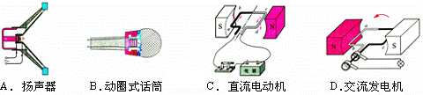
1.如图1所示，利用了磁场对电流作用的设备是（ ）
A. 扬声器 B. 动圈式话筒 C. 直流电动机 D. 交流发电机
图1
2.下列说法中，错误的是（ ）
A.电磁铁是利用电流的磁效应来工作的
B.奥斯特实验说明了通电导体周围有磁场
C.发电机是利用通电线圈在磁场中受力转动的原理制成的
D.电动机是把电能转化为机械能的装置
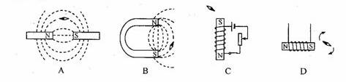
3.小明学习了磁的知识后，标出了图2中四种情况下磁体的磁极（小磁针的黑端为N极），其中正确的是（ ）
A B C D
图2
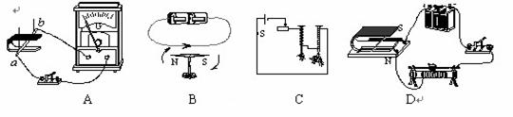
4.如图3中电与磁实验的装置图，用来研究磁场对电流有力的作用的是（ ）
A B C D
图3
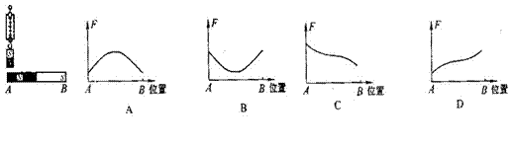
5.如图4所示，当弹簧测力计吊着一磁体，沿水平方向从水平放置的条形磁铁的A端一到B端的过程中，能表示弹簧测力计示数与水平位置关系的是图中的（ ）
图4
6.下列说法错误的是（ ）
A. 把小磁针静止时N极所指的方向规定为该点磁场方向
B. 电流的磁场方向与电流方向有关
C. 感应电流方向与导体运动方向和磁感线方向有关
D. 通电导体在磁场中受力方向与电流方向和导体运动方向有关
7.下列关于电磁现象的说法中正确的是（ ）
A．电磁铁的磁性强弱只与线圈的匝数有关
B．扬声器与话筒都是把声信号转变为电信号的装置
C．感应电流的方向只与导体切割磁感线的方向有关
D．电动机是把电能转化为机械能的机器
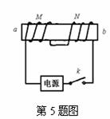
8.如图5所示，M、N两个线圈套在一根光滑绝缘杆ab上，它们受力时都能自由移动。当闭合电键K后，M、N两线圈将（ ）
A．互相靠拢
B．互相离开
C．静止不动
D．先靠拢后分开
图5
9.下列说法正确的是（ ）
A．电磁铁的磁性强弱与电流方向、电流大小和匝数都有关
B．法拉第最先发现电磁感应现象，电动机就是根据电磁感应现象制成的
C．电动机工作过程中，主要将电能转化为机械能
D．在电磁感应现象中，电能转化为机械能
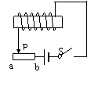
10.如图6所示，当开关S闭合后，滑动变阻器的滑片P向b端移动的过程中，通电螺线管磁性强弱的变化是（ ）
A．增强
B. 减弱
C. 不改变
图6
D. 忽强忽弱
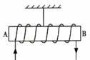
11.如图7所示，把螺线管沿东西方向水平悬挂起来，然后给导线通上如图所示的电流，请你想一想会发生的现象是（ ）
A．通电螺线管仍保持静止不动
B．通电螺线管能在任意位置静止
C．通电螺线管转动，直至A端指向南，B端指向北
图7
D．通电螺线管转动，直至B端指向南，A端指向北
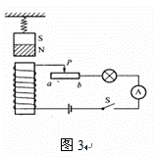
12.如图8所示，在电磁铁正上方用弹簧挂着一条形磁铁，开关闭合后，当滑片P从a端向b端滑动过程中，会出现的现象是（ ）
A.电流表示数变小，弹簧长度变短
B.电流表示数变大，弹簧长度变短
C.电流表示数变小，弹簧长度变长
D.电流表示数变大，弹簧长度变长
图8

二、填空题（每空1分，共25分）
13．同名磁极相互排斥，异名磁极相互 ；1820年，丹麦物理学家奥斯特用实验证实，通电导线周围存在着 ；1831年，英国物理学家法拉第发现利用磁场可以产生电流，根据这个发现，后来发明了 机，使人类大规模用电成为可能，开辟了电气化的时代。我国家庭电路中的电压是 V。
14．发电机是利用电磁感应现象制成的，我国发电厂发出的交流电的频率是 Hz；电动机是利用通电导体在磁场中受力的原理制成的，要改变通电导体在磁场中的受力方向，可以通过改变磁场方向或改变 方向来实现。
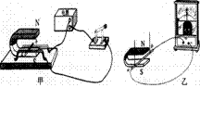
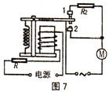
15．图9是电学中很重要的两个实验，其中甲图是研究 的装置,举出这个现象的一个应用实例 ；乙图是研究 的装置。
16．小华在超市里的自动扶梯前发现电梯运动较慢，当他站在电梯上时又快了起来．为了弄清其工作原理，他查阅资料找到其工作电路如图10所示，其中R是一个压敏电阻，且电源电压恒定。他分析：当人站在电梯上，压敏电阻的阻值减小，则电磁铁的磁性变 ，衔铁与触点2接触，电动机的转速变 。
图10
图9
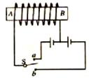
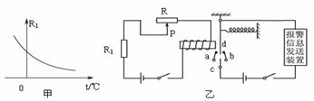
17．丹麦物理学家 首先发现了电流周围存在则磁场，第一个揭示了电和磁之间的联系。小郭同学自制了一个用开关来控制电磁铁南北极的巧妙装置，如图11所示。当开关S接 （选填“a”或“b”）点时，电磁铁的A端是N极。
图12
图11
18．在物联网中，传感器担负着信息采集的任务，可实现“提醒”和“报警”功能。热敏传感器主要运用了热敏电阻来测量温度的变化。热敏电阻主要是由 材料制成的(选填“导体”、“半导体”、“超导体”或“绝缘体”)。热敏电阻阻值随温度变化的曲线如下图12甲所示，图12乙是由热敏电阻R₁作为传感器制作的简单自动报警线路图，图中a、b为两个固定的金属片，d为铁片。为了使温度过高时发送报警信息，开关c应该接在 处（选填“a”或“b”）。若使报警的最低温度提高些，应将P点向 移动（选填“左”或“右”）。

三、实验探究题（4小题，每小题8分，共24分）
19．请用笔画线代替导线将图13 所示的实物图补充完整。要求：
（1）小磁针的指向满足如图所示方向；
（2）滑动变阻器的滑片向A 端移动后，通电螺线管的磁性减弱；
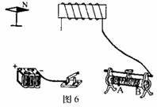
（3）原有导线不得更改。
20．（1）在图14中，根据磁感线方向，标出磁体的S极；
图13
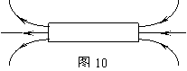
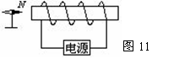
（2）电磁铁通电时，静止的小磁针指向如图15示，请在图中标出电磁铁的N极及电源的正极。
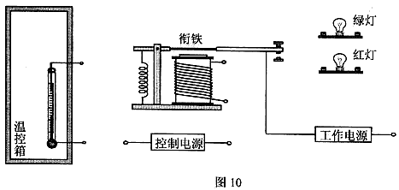
21．某同学想利用电磁继电器制成一个温度自动报警器，实现对温控箱内的温度监控。用如图16所示带金属触丝的水银温度计和电磁继电器组装成自动报警器，正常情况下绿灯亮，当温控箱内温度升高到一定温度时，红灯亮(绿灯熄灭)。请按此要求连接电路(红、绿灯的额定电压相同)
图14
图16
图15
22．一个夏天的晚上，小华在房间感到很热，他打开电风扇，风吹到身上感到凉快。请你就上述过程提出两个物理问题，并解答。
示例：问题：电风扇转动时能量是如何转化的?答：电能转化为机械能。
问题1：
答：
问题2：
答：
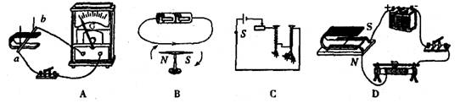
23．如图17所示是有关电与磁实验的装置图，说出每个装置图是用来研究什么问题。
A装置是用来研究 的实验；B装置是用来研究 的实验；
图17
C装置是用来研究 的实验 ；D装置是用来研究 的实验。
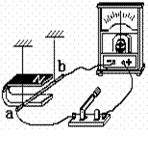
24．图18所示是“探究导体在磁场中运动时产生感应电流的条件”实验装置。闭合开关后，铜棒AB、电流表、开关组成闭合电路。
（1）要使电流表指针发生偏转，选择一种可行的操作：
（2）使铜棒AB上下运动，电流表指针能否发生偏转？
（3）要使电流表指针偏转方向发生改变，可以采取两种方法。
方法一：
图18
方法二： 。
（4）感应电流的大小除了与铜棒运动速度有关以外，还和 有关？
（5） 机就利用到这一实验原理。

四、综合计算题（共6分）
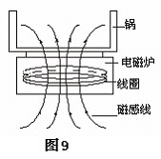
25、电磁炉是一种新型灶具，图19所示是电磁炉的原理图：炉子的内部有一个金属线圈，当电流通过线圈时会产生磁场，这个变化的磁场又会引起电磁炉上面的铁质锅底内产生感应电流（即涡流），涡流使锅体铁分子高速无规则热运动，分子互相碰撞、摩擦而产生热能，从而迅速使锅体及食物的温度升高。所以电磁炉煮食的热源来自于锅具本身而不是电磁炉本身发热传导给锅具，它是完全区别于传统的靠热传导来加热食物的厨具。请问：
（1）电磁炉与普通的电炉相比，谁的热效率更高？为什么？
（2）已知c_{水}=4.2×10³J/（kg﹒℃），某同学用功率为2000W的电磁炉，将1㎏初温为25℃的水加热到100℃，需要的时间为2分55秒，则消耗的电能是多少？电磁炉的热效率是多少？
图19

参考答案
一、选择题
1.C 2.C 3.C 4.D 5.D 6.D 7.D 8.A 9.C 10.A
11.D 12.D
二、填空题
13. 吸引；磁场；发电；220
14. 50；电流
15. 通电导体在磁场中受力运动；电动机；电磁感应
16. 强（大）；大（快）
17. 奥斯特；A
18. 半导体；a ；左
三、实验探究题
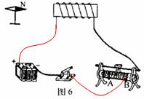
19. 如图所示
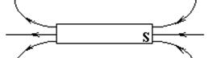
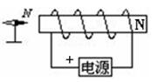
20. 如图所示
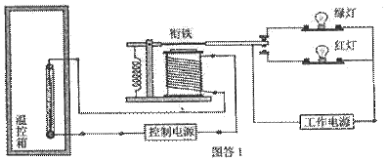
21. 如图答l所示
22. 解析：有题设中的“电风扇转动”除了示例中的能量转化外，还可以涉及到电动机的工作原理；“电风扇转动”涉及到了、“身上感到凉快”可以涉及到物态变化中蒸发吸热带走热量等。
参考答案：问题1：风扇对着人吹，为什么人感到凉快? 答：电风扇转动时，加快了室内空气的流动，使人体表面汗液的蒸发加快，从而加快吸收人体更多的热量；问题2：电风扇的扇页为什么能转动?答：通电线圈在磁场中受力而转动
23. 电磁感应；电流的周围存在着磁场；电磁铁磁性的强弱与线圈匝数的关系；磁场对通电导体力的作用
24. （1）AB水平向左运动
（2）电流表指针不偏转,因铜棒AB没有切割磁感线
（3）调换N极S极位置；改变AB运动方向
（4）磁场的强弱
（5）发电机
四、综合计算题
25.（1）电磁炉的热效率更高；因为电磁炉是利用锅体本身发热来加热食物，没有炉具向锅体传热的过程，热散失少，所以电磁炉的热效率更高。
（2）消耗的电能W = Pt = 2000W×175s=3.5×10⁵J
水吸收的热量Q_{吸}=cm_{水}(t-t₀)= 4.2×10³J/（kg. ℃）×1kg×(100℃-25℃)
=3.15×10⁵ J
电磁炉的热效率η=Q_{吸}/ W=3.15×10⁵ J/3.5×10⁵ J=90%

